# 管理中心

## 批量部署

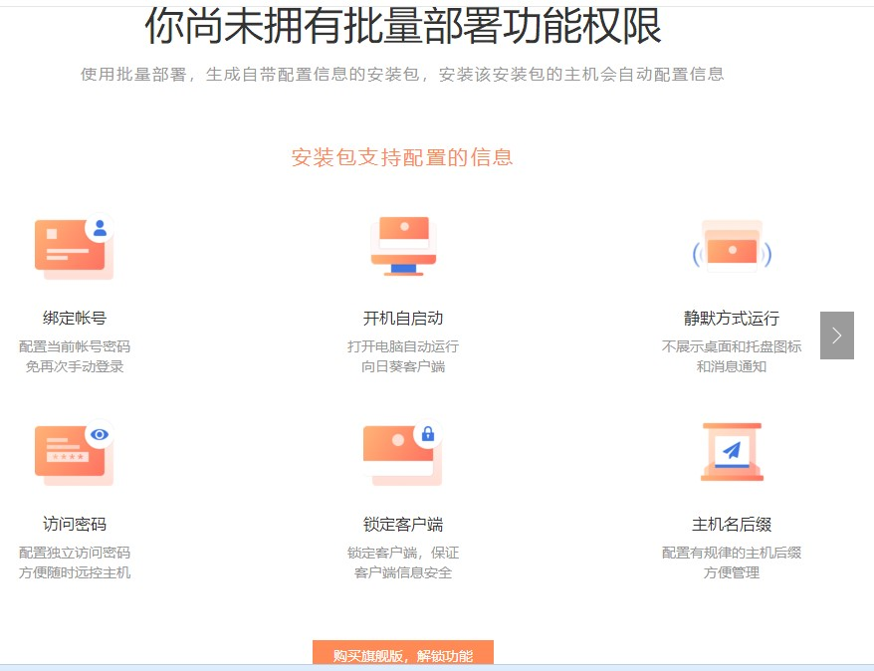

购买了旗舰版，返回页面还是没有改功能

## 紧急处理机制

